DOCUMENTATION TECHNIQUE
Projet 1 — BTS SIO option SISR
Mise en place d'une infrastructure sécurisée
avec DMZ, NAS et VPN SSL
Auteur | Redouane Assani
Établissement | Lycée Privé Saint Marc
Formation | BTS SIO — option SISR
Année scolaire | 2025-2026
Date de rédaction | Mars 2026
Version | 1.0

Sommaire
Sommaire 2
1. Introduction 4
1.1 Contexte du projet 4
1.2 Objectifs 4
1.3 Périmètre 4
2. Présentation de l'infrastructure 5
2.1 Inventaire des équipements 5
2.2 Plan d'adressage réseau 5
2.3 Schéma réseau niveau 3 (couche réseau) 5
2.4 Schéma réseau niveau 2 (couche liaison) 5
3. Configuration du switch Cisco 220 6
3.1 Présentation 6
3.2 Configuration des VLANs 6
3.3 Configuration du port trunk 6
4. Configuration du pare-feu Stormshield SN-S-Series-320 7
4.1 Présentation de l'équipement 7
4.2 Configuration des interfaces 7
5. Politique de filtrage 8
5.1 Présentation 8
5.2 Règles de filtrage 8
Section 1 — Flux à destination de la passerelle 8
Section 2 — Flux émis par la passerelle 8
Section 3 — Règles de protection de la passerelle 8
Section 3-5 — Règles pour la DMZ 8
Section 3-7 — Règles VPN SSL 9
Section 4 — Flux métiers 9
Section 5 — Règles antiparasites 9
Section 6 — Règle d'interdiction finale 10
6. Configuration NAT 11
6.1 Présentation 11
6.2 Règles NAT 11
7. Configuration TrueNAS 12
7.1 Présentation 12
7.2 Configuration réseau du NAS 12
7.3 Configuration du service Samba 12
7.4 Configuration du partage 12
7.5 Test d'accès depuis le LAN 12
8. Configuration VPN SSL 13
8.1 Présentation 13
8.2 Paramètres du serveur VPN SSL 13
8.3 Test de connexion VPN 13
9. Centralisation des journaux (Rsyslog) 14
9.1 Présentation 14
9.2 Configuration 14
10. Tests et validation 15
10.1 Plan de tests 15
11. Conclusion 16

1. Introduction

1.1 Contexte du projet
Ce document constitue la documentation technique du Projet 1 réalisé dans le cadre du BTS SIO option SISR au Lycée Privé Saint Marc. Il décrit la mise en place d'une infrastructure réseau sécurisée comprenant un pare-feu Stormshield, une DMZ hébergeant un NAS TrueNAS, et un accès VPN SSL pour les utilisateurs distants.

1.2 Objectifs
- Mettre en place un pare-feu Stormshield SN-S-Series-320 pour sécuriser le réseau
- Isoler le NAS TrueNAS dans une DMZ dédiée
- Permettre l'accès au NAS depuis le LAN via le protocole Samba
- Mettre en place un accès VPN SSL sécurisé pour les utilisateurs distants
- Configurer la segmentation réseau par VLANs
- Centraliser les journaux réseau sur un serveur Rsyslog

1.3 Périmètre
Ce projet couvre la configuration réseau complète depuis le switch de la salle de classe jusqu'aux équipements terminaux, incluant la configuration du pare-feu, des règles de filtrage, du NAT et du VPN SSL.

2. Présentation de l'infrastructure

2.1 Inventaire des équipements
Équipement | Modèle / OS | Rôle | Adresse IP
Pare-feu | Stormshield SN-S-Series-320 | Sécurité périmétrique | WAN: DHCP | in: 172.16.209.1 | dmz: 172.119.201.1
Switch élève | Cisco 220 Series | Commutation / VLANs | VLAN 1 — Management
NAS | TrueNAS | Stockage partagé (Samba) | 172.119.201.250/24
Serveur Rsyslog | VM Debian (sur Proxmox) | Centralisation des logs | 172.16.209.240/24
Cluster Proxmox | HPE — Proxmox VE | Virtualisation | 192.168.0.101 / 102 / 103

2.2 Plan d'adressage réseau
Réseau | Plage IP | Masque | VLAN | Rôle
WAN | 192.168.1.0/24 (DHCP) | 255.255.255.0 | VLAN 2 | Internet / Classe
LAN | 172.16.209.0/24 | 255.255.255.0 | VLAN 2090 | Réseau interne élève
DMZ NAS | 172.119.201.0/24 | 255.255.255.0 | VLAN 2092 | Zone démilitarisée NAS
VPN SSL | 10.8.0.0/24 | 255.255.255.0 | — | Pool clients VPN
Management | 192.168.209.0/24 | 255.255.255.0 | VLAN 1 | Administration switch

2.3 Schéma réseau niveau 3 (couche réseau)

2.4 Schéma réseau niveau 2 (couche liaison)

3. Configuration du switch Cisco 220

3.1 Présentation
Le switch Cisco 220 Series assure la segmentation du réseau par VLANs. Il est connecté en mode trunk sur le port 24 du switch de la salle de classe, permettant le transit des VLANs 2 (Internet), 2090 (LAN) et 2092 (DMZ).

3.2 Configuration des VLANs
VLAN ID | Nom | Ports associés | Description
1 | Management | Port 1 (accès) | Administration du switch
2 | Internet | Port vers patte out FW | Transit WAN vers pare-feu
2090 | LAN | Port vers patte in FW + ports PC | Réseau interne utilisateurs
2092 | DMZ-NAS | Port vers patte dmz-NAS FW + port NAS | Zone DMZ pour le NAS

3.3 Configuration du port trunk
Le port 24 est configuré en mode trunk et transporte les VLANs 2, 2090 et 2092 vers le switch de la salle de classe, permettant ainsi l'accès à Internet via le VLAN 2 de la salle.
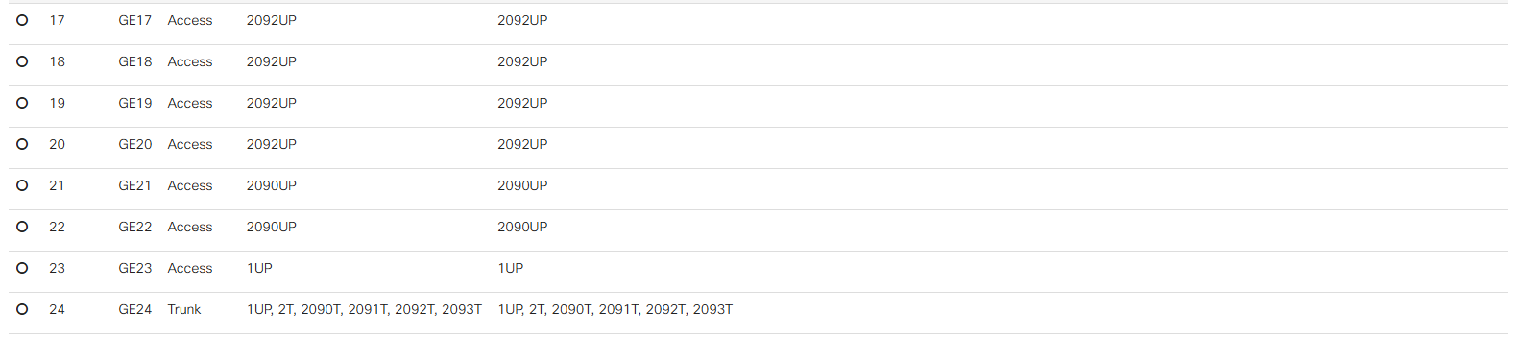

4. Configuration du pare-feu Stormshield SN-S-Series-320

4.1 Présentation de l'équipement
Le Stormshield SN-S-Series-320 est le cœur de la sécurité du réseau. Il dispose de plusieurs interfaces réseaux permettant de segmenter les différentes zones de sécurité.

4.2 Configuration des interfaces
Interface | Port | Adresse IP | VLAN | Rôle
out | 1 | 192.168.1.156/24 (DHCP) | VLAN 2 | WAN / Internet
in | 2 | 172.16.209.1/24 | VLAN 2090 | LAN interne
dmz-NAS | 3 | 172.119.201.1/24 | VLAN 2092 | Zone DMZ NAS
manage | Bridge | 192.168.209.1/24 | VLAN 1 | Administration
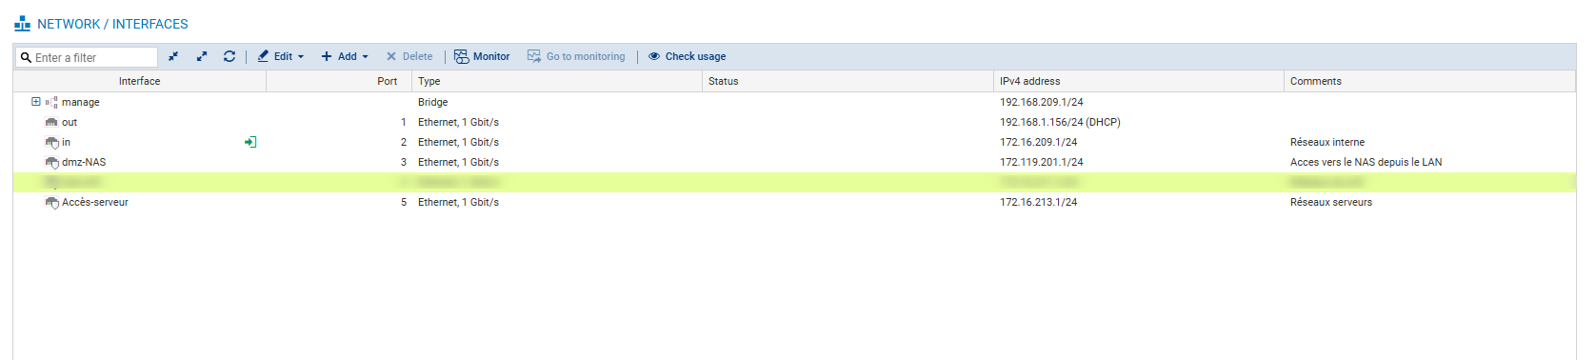

5. Politique de filtrage

5.1 Présentation
La politique de filtrage nommée « Filtre-gen » définit l'ensemble des règles de contrôle des flux réseau. Elle est organisée en sections thématiques pour une meilleure lisibilité et maintenance.

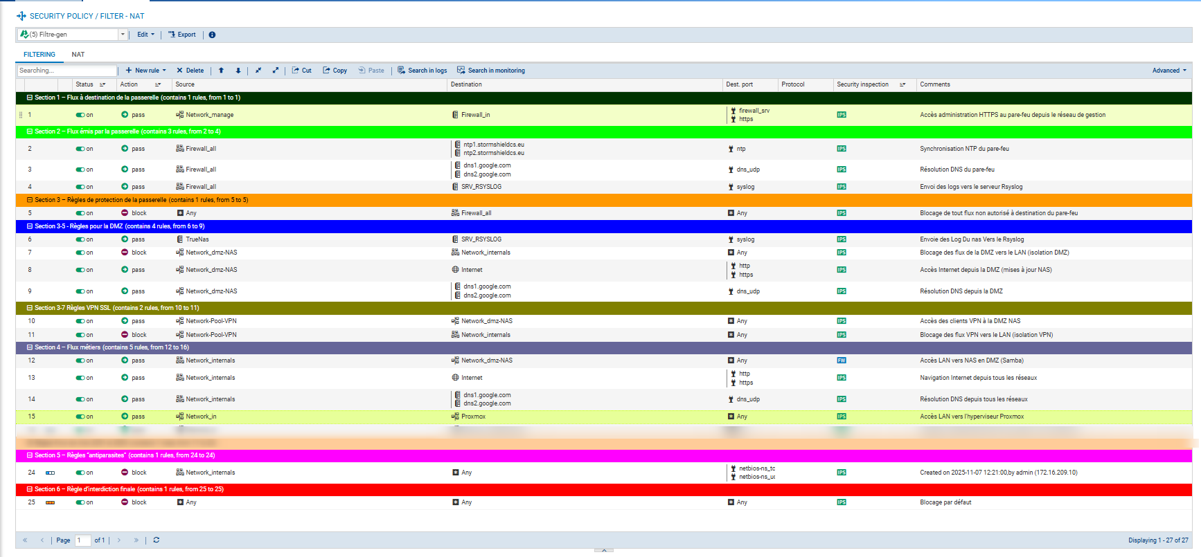
5.2 Règles de filtrage

Section 1 — Flux à destination de la passerelle
N° | Action | Source | Destination | Port | IPS | Description
1 | Pass | Network_manage | Firewall_in | HTTPS / firewall_srv | Oui | Accès administration HTTPS au pare-feu depuis le réseau de gestion

Section 2 — Flux émis par la passerelle
N° | Action | Source | Destination | Port | IPS | Description
2 | Pass | Firewall_all | ntp1/ntp2.stormshieldcs.eu | NTP | Oui | Synchronisation NTP du pare-feu
3 | Pass | Firewall_all | dns1/dns2.google.com | DNS UDP | Oui | Résolution DNS du pare-feu
4 | Pass | Firewall_all | SRV_RSYSLOG | Syslog | Oui | Envoi des logs vers le serveur Rsyslog

Section 3 — Règles de protection de la passerelle
N° | Action | Source | Destination | Port | IPS | Description
5 | Block | Any | Firewall_all | Any | Oui | Blocage de tout flux non autorisé à destination du pare-feu

Section 3-5 — Règles pour la DMZ
N° | Action | Source | Destination | Port | IPS | Description
6 | Pass | Nas | SRV_SYSLOG | Syslog (upd 514) | Oui | Envoie des logs Nas vers le Serveurs Rsyslog
7 | Block | Network_dmz-NAS | Network_internals | Any | Oui | Blocage des flux de la DMZ vers le LAN (isolation DMZ)
8 | Pass | Network_dmz-NAS | Internet | HTTP/HTTPS | Oui | Accès Internet depuis la DMZ (mises à jour NAS)
9 | Pass | Network_dmz-NAS | dns1/dns2.google.com | DNS UDP | Oui | Résolution DNS depuis la DMZ

Section 3-7 — Règles VPN SSL
N° | Action | Source | Destination | Port | IPS | Description
10 | Pass | Network_Pool_VPN | Network_dmz-NAS | Any | Oui | Accès des clients VPN à la DMZ NAS
11 | Block | Network_Pool_VPN | Network_internals | Any | Oui | Blocage des flux VPN vers le LAN (isolation VPN)

Section 4 — Flux métiers
N° | Action | Source | Destination | Port | IPS | Description
12 | Pass | Network_internals | Network_dmz-NAS | Any | Oui | Accès LAN vers NAS en DMZ (Samba)
13 | Pass | Network_internals | Internet | HTTP/HTTPS | Oui | Navigation Internet depuis le LAN
14 | Pass | Network_internals | dns1/dns2.google.com | DNS UDP | Oui | Résolution DNS depuis le LAN
15 | Pass | Network_in | Proxmox | Any | Oui | Accès LAN vers l'hyperviseur Proxmox

Section 5 — Règles antiparasites
N° | Action | Source | Destination | Port | IPS | Description
16 | Block | Network_internals | Any | NetBIOS (ns_tc / ns_uc) | Oui | Blocage des flux NetBIOS non sollicités

Section 6 — Règle d'interdiction finale
N° | Action | Source | Destination | Port | IPS | Description
17 | Block | Any | Any | Any | Oui | Blocage par défaut de tout flux non explicitement autorisé

6. Configuration NAT

6.1 Présentation
Le NAT (Network Address Translation) permet la traduction des adresses réseau. Trois règles sont configurées sur le pare-feu pour permettre la sortie vers Internet et la redirection de ports.

6.2 Règles NAT
N° | Source originale | Destination originale | Port | Traduction | Description
1 | Network_in + Network_dmz-NAS | Internet | Any | Firewall_out (ephémère) | Masquerade — sortie Internet LAN et DMZ
2 | Network_in (interface: in) | Firewall_in | microsoft-ds (445) | TrueNAS:445 | DNAT Samba — redirection port 445 vers le NAS

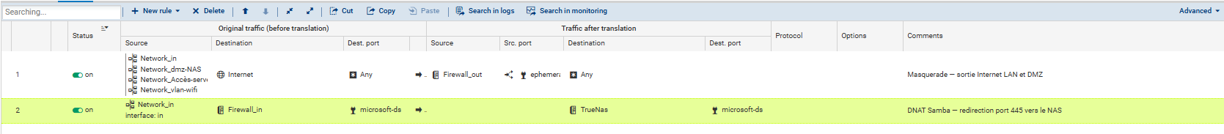

7. Configuration TrueNAS

7.1 Présentation
Le NAS TrueNAS est hébergé dans la DMZ sur l'adresse IP 172.119.201.250/24. Il fournit un service de partage de fichiers Samba accessible depuis le LAN interne via les règles de filtrage du pare-feu.

7.2 Configuration réseau du NAS
Paramètre | Valeur
Adresse IP | 172.119.201.250
Masque de sous-réseau | 255.255.255.0 (/24)
Passerelle par défaut | 172.119.201.1 (patte dmz-NAS du pare-feu)
DNS primaire | 172.119.201.1
Interface réseau | dmz-NAS (VLAN 2092)

7.3 Configuration du service Samba
Le service SMB (Samba) est activé sur TrueNAS pour permettre le partage de fichiers avec les clients Windows du LAN. Le protocole SMB2/3 est utilisé pour assurer la compatibilité et la sécurité.

7.4 Configuration du partage

7.5 Test d'accès depuis le LAN
Depuis un poste du réseau LAN, l'accès au NAS est vérifié via l'explorateur Windows en utilisant l'adresse UNC suivante :
\\172.119.201.250\nom_du_partage

8. Configuration VPN SSL

8.1 Présentation
Le VPN SSL permet aux utilisateurs distants de se connecter de manière sécurisée à l'infrastructure et d'accéder au NAS en DMZ. Le client VPN Stormshield (SN SSL VPN Client) est utilisé côté poste client.

8.2 Paramètres du serveur VPN SSL
Paramètre | Valeur
Adresse IP publique du pare-feu | 192.168.1.156 (DHCP)
Interface d'écoute (UDP) | Firewall_out
Port UDP | udpvpn
Port TCP (fallback) | sslvpn
Réseau assigné aux clients | 10.8.0.0/24 (Network_Pool_VPN)
Réseau accessible | Network_dmz-NAS (172.119.201.0/24)
DNS envoyé aux clients | Firewall_dmz-NAS
Renouvellement de clé | 14400 secondes

8.3 Test de connexion VPN
Une fois connecté au VPN SSL, le client obtient une adresse IP dans le pool 10.8.0.0/24 et peut accéder au NAS en DMZ. L'accès au LAN interne est bloqué par la règle de filtrage n°9.

9. Centralisation des journaux (Rsyslog)

9.1 Présentation
Un serveur Rsyslog est déployé sur une VM Debian hébergée sur le cluster Proxmox. Il reçoit les journaux du pare-feu Stormshield en temps réel via le protocole Syslog (UDP/514).

9.2 Configuration
Paramètre | Valeur
Adresse IP du serveur Rsyslog | 172.16.209.240/24
OS | Debian (VM sur Proxmox)
Protocole | Syslog UDP
Hyperviseur | Proxmox VE — HPE
Nœuds Proxmox | 192.168.0.101 / 102 / 103

La règle de filtrage n°4 du pare-feu autorise l'envoi des logs vers SRV_RSYSLOG (172.16.209.240) sur le port Syslog.

10. Tests et validation

10.1 Plan de tests
N° | Test | Procédure | Résultat attendu | Résultat obtenu
1 | Accès Internet depuis le LAN | Naviguer vers un site web depuis un PC du LAN | Connexion établie
2 | Accès Samba LAN → NAS | Accéder à \\172.119.201.250 depuis le LAN | Partage accessible
3 | Isolation DMZ → LAN | Tenter un ping de 172.119.201.250 vers 172.16.209.1 | Bloqué
4 | Connexion VPN SSL | Se connecter via le client VPN Stormshield | IP 10.8.0.x attribuée
5 | Accès NAS via VPN | Accéder au NAS depuis le VPN | Partage accessible
6 | Isolation VPN → LAN | Tenter un accès LAN depuis le VPN | Bloqué
7 | Réception logs Rsyslog | Générer du trafic et vérifier les logs | Logs reçus sur 172.16.209.240

Compléter la colonne « Résultat obtenu » avec les résultats de vos tests et insérer les captures d'écran correspondantes ci-dessous.

11. Conclusion
Ce projet a permis la mise en place d'une infrastructure réseau sécurisée respectant les bonnes pratiques de segmentation réseau. Les objectifs définis ont été atteints :
- Le NAS TrueNAS est correctement isolé dans une DMZ, protégé par le pare-feu Stormshield
- L'accès Samba depuis le LAN est fonctionnel grâce aux règles de filtrage adaptées
- Le VPN SSL permet un accès distant sécurisé à la DMZ sans exposer le LAN interne
- La segmentation par VLANs assure une isolation logique des différentes zones réseau
- La centralisation des logs sur le serveur Rsyslog permet la traçabilité des événements réseau

Cette infrastructure constitue une base solide pour un environnement de production, avec des axes d'amélioration possibles tels que la mise en place d'une haute disponibilité, l'ajout d'une authentification LDAP pour le VPN, ou encore le déploiement d'un IDS/IPS plus avancé.

